**[파생상품거래전략 Term Project 보고서]**

**2조 김영건, 임채빈, 장한이, 한기섭, 한지성**

1. **Simulation**
   1. **Simulation 조건 정의**

$S_{0}=50000$

$K=55000(OTM)$

$σ_{R}=40\%$

* # of Call : 100,000 (Long or Short)
* IV : 46%(Short), 34%(Long)
* r = 2%
* transaction cost : 0.1%
  1. **Hedging 전략 소개**
     1. Base hedge strategy : 1회/1일 hedge strategy
     2. Modified delta strategy

1. Max gamma path : 매 시점의 ATM Gamma
2. $∆u$ = (max gamma/gamma)/1000 : gamma가 커질수록 hedge주기 감소
3. Ceiling 존재 : > 0.1 🡺 = 0.1
4. * 1. Momentum Strategy
5. Modified delta의 up, down 비중에 momentum 반영
6. Stock path가 up 🡺 up : $w_{up}=0.7 \& w_{down}=0.3$
7. Stock path가 down 🡺 down : $w_{up}=0.3 \& w_{down}=0.7$
8. 주가의 momentum 관점의 특성 반영 가능
   * 1. Delta Trigger Strategy
9. Delta가 2% 이상 움직였을 때만 hedge
10. 헷징 횟수 감소 🡺 거래비용 측면에서 이점을 가짐.
    * 1. Sigma Trigger Strategy
11. 주가의 움직임이 결국은 변동성인데, 변동성이 작은 경우 델타가 크게 변하지 않고 따라서 헷지를 하지 않음으로써 생기는 손실보다 거래비용이나 bid-ask spread로 발생하는 손실이 더 큰 경우가 생김. 그래서 이전 몇 개 시점의 주가 움직임이 크지 않은 경우, 즉 다음과 같은 경우 헷지를 하지 않는 전략
$$\left|\frac{S_{t}-S_{t-i}}{S_{t-i}}\right|<H\sqrt{i}, i=1,2,3$$

12. Trigger(H) : annualized real volatility / 2 (여기서는 20%) <- 시뮬레이션 시 결과가 가장 좋은 값으로 선택
    * 1. Modified sigma Trigger Strategy
13. 옵션이 만기에 ATM으로 가까워지면 gamma가 커지고, 이에 따라 delta가 급변하게 되는데 sigma trigger의 경우 주식의 가격변화에만 영향을 받고, 옵션의 만기와는 관련이 없기 때문에 gamma가 커지는 영향을 반영하지 못함
14. 따라서, 만기에 가까워질 때 옵션이 ATM 근처이면 delta trigger로 전략을 변경해 gamma에 대한 영향을 cover할 수 있게 하는 전략
    1. **시뮬레이션 결과**
       1. Hedging performance(헷징의 일관성) 관점

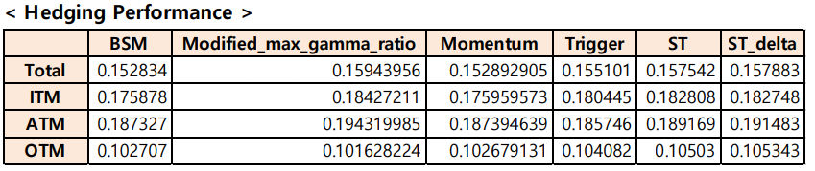

* + 1. Final money(Theoretical edge를 지킨 정도) 관점

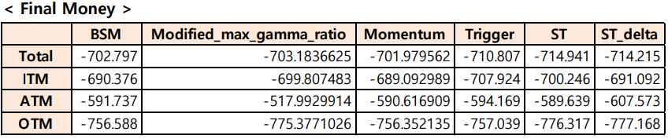

* 1. **Discussion**
     1. Modified delta strategy(=Modified Max Gamma Ratio)

-Modified Delta 전략은 들어가는 Hyperparameter에 민감한 결과 차이를 보임

-delta_u를 정함에 있어서 max_gamma/gamma ratio를 사용하기에 주가가 시간이 지남에 따라 ITM or OTM으로 갈시 분모가 급격히 작아지며 Delta_u가 급격히 커지는 현상을 보임

-따라서, Ceiling 값을 정해주어 이를 방지함. Ceiling 값을 어떻게 주는지에 따라 최종 결과의 변동폭이 큼

-정해주는 Volatility Path에 따라 Shadow Gamma 또한 고려할 수 있어 추후 확장 가능성 높음

* + 1. Momentum strategy

-Momentum 전략은 Modified Delta 산식에 up, down weight를 반영함으로써 트레이더의 Market View를 반영시켰다는 점에서 고무적

-교수님의 말씀과 같이 Momentum의 반대의 Contrarian의 방식도 공존함으로 사실상 Momentum만으론 다양한 시장 상황속에서 우수한 Dynamic Hedging을 하기 어려움.

-추후에 전략을 발전 시킨다면 Modified Delta의 Weight 조절 보다는 실제 Delta Hedge 정도를 조절하는 방향성으로 발전시켜야 할 것

* + 1. Delta Trigger Strategy

- Derman’s Lecture Note, Lecture 3에서 아이디어 참고

- 1%~50% delta trigger를 시뮬레이션 해본 결과 2% delta trigger가 transaction cost 감소 대비 performance가 가장 좋게 나옴 (BSM delta hedging 전략에 비해 hedging 횟수 절반정도로 감소). 2%보다 큰 delta trigger 사용시 transaction cost가 더 많이 감소되나 performance가 급격히 나빠짐. 2%보다 작은 delta trigger 사용시 BSM delta hedging 전략에 비해 transaction cost 감소 효과가 거의 없음.

* + 1. Sigma Trigger Strategy

- 매 시점 헷지하는 것에 비해 확실히 transaction cost나 bid-ask spread가 감소해 ITM이나 OTM으로 끝났을 경우 드는 비용이 줄어듬, 하지만 ATM으로 끝났을 경우 위에서 설명했던 대로 gamma의 영향을 반영하지 못해 비용이 더 들어감.

- hedging performance의 경우 BSM이 매 시점 헷지를 한다는 것을 생각했을 때 비교적 안정적임.

* + 1. Modified Sigma Trigger Strategy

- sigma trigger에 비해 만기시점 ATM에서 gamma가 커지는 영향을 반영해 헷징을 더 자주 하게 되고 자산을 잘 cover함을 볼 수 있음. hedging performance가 커지긴 하지만 performance 대비 final money가 감소하는 정도가 더 크기 때문에 simulation 상으로 봤을 때 modified 해주었을 때 전략이 더 효율적임을 확인할 수 있었음.

1. **Real world**
   1. **선정 종목 및 이유**
      1. 삼성전자
2. 대한민국 대표 종목
3. 만기에 ITM로 끝난 종목
4. 투자기간 동안 상승 추세
   * 1. 롯데칠성
5. 만기에 ATM로 끝난 종목
6. 투자기간 동안 변동성의 크기가 크게 하락(변동성 high 🡺 Low)
   * 1. 현대건설
7. 만기에 ITM으로 끝난 종목
   * 1. 제주항공
8. 만기에 OTM으로 끝난 종목
9. 투자기간 동안 하락 추세

그 외, 여러 종목들을 고려하였고, 변동성이 하락 🡪 상승인 종목을 찾고 싶었지만 찾지 못했음. COVID-19로 인해 주식 시장 전체가 크게 흔들려 해당 경우가 잘 발생하지 않은 것으로 보임.

* 1. **헷징변동성 정의**
     1. 옵션 long/short 시점 기준 6개월 Implied volatility(constant)

: simulation을 할 때 realized volatility를 안다는 가정하에 고정된 hedging vol을 이용하여 Dynamic hedge를 함. 따라서 과거 6개월 historical vol에 변동성을 15%이 가감된 변동성이 내재 변동성이라고 가정한 후 사용.

* + 1. Hedging 시점 기준 6개월 historical volatility(window moving)

: 팀 내부 회의 결과 만약 realized vol에 대한 예측이 시장 상황의 변화에 따라 달라진다면, 앞으로의 hedging에 반영을 하는 것도 우리의 Theoretical Edge를 확보에 도움이 될 것이라고 생각하여 적용

* 1. **종목/변동성 별 결과**
     1. 삼성전자

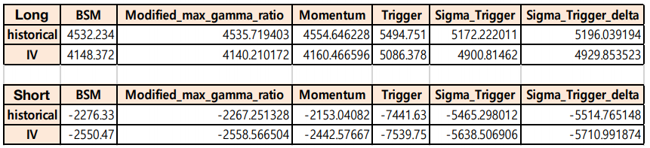

* + 1. 롯데칠성

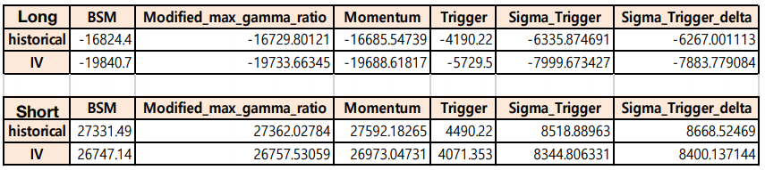

* + 1. 현대건설

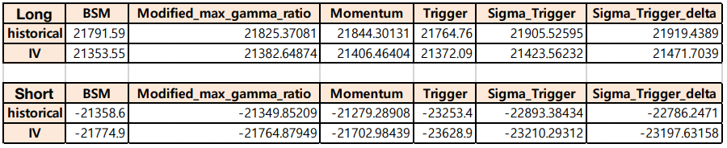

* + 1. 제주항공

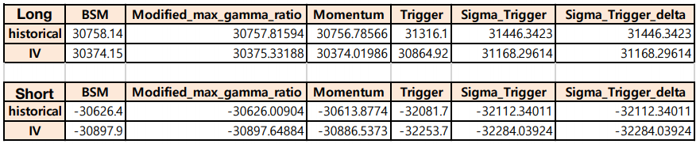

* 1. **Discussion**
     1. Assumption

- 분봉 data를 이용, 하루 382개의 data로 약 3.77분마다 한 번씩 헷지할 수 있다고 가정. BSM 전략의 경우 매시점에 헷지하고, modified delta 전략과 momentum 전략의 경우 거의 대부분의 시점에 헷지가 진행됨. 반면, sigma trigger 전략과 modified sigma trigger 전략의 경우 약 절반 정도의 시점에 대해 헷지하였고, delta trigger 전략의 경우는 전체 시점의 약 2% 정도에 대해서만 헷지가 진행됨.

- 따라서 long gamma의 경우 오르면 매도하고 내리면 매수해 자주 매매할수록 이익을 보고, short gamma의 경우 오르면 매수하고 내리면 매도해 자주 매매할수록 손실을 보는데, trigger 전략은 다른 전략 대비 매매 횟수가 줄어들기 때문에 long gamma에서는 전체적으로 bad performance를, short gamma에서는 전체적으로 good performance를 보임.

* + 1. 삼성전자

- 주가가 꾸준히 상승해 ITM으로 마무리하였고, 실제 변동성이 전기의 변동성보다 감소해 long gamma의 경우 손실을 보았고, short gamma의 경우 이득을 보았음.

- 위에 서술한 이유로 인해 trigger 전략들이 다른 전략 대비 long gamma에서는 underperform, short gamma에서는 outperform함.

* + 1. 롯데칠성

- 주가가 급상승했다가 만기시점에 가까워질수록 꾸준히 감소해 OTM으로 마무리하였고, 실제 변동성이 전기 변동성보다 감소했으나 long gamma의 경우 이익을, short gamma의 경우 손실을 봄.

- trigger 전략이 long gamma 전략에서는 underperform하나 short gamma에서는 outperform함. 이는 헷지 횟수와도 연관이 있지만 만기시점에 옵션이 ATM 근처에서 움직이기 때문에 gamma가 커지고, 따라서 delta가 급변하기 때문에 거래량 자체가 많아짐. 많은 양의 주식을 매수 또는 매도하는데, trigger 전략은 매번 거래하지 않기 때문에 다른 전략 대비 이익 또는 손실 폭이 작음.

* + 1. 현대건설

- 주가가 상승했다가 만기시점에 가까워질수록 감소하는 추세, ITM으로 마무리. 실제 변동성이 전기 변동성보다 감소했고, 따라서 long gamma의 경우 손실을, short gamma의 경우 이익을 봄.

- 옵션의 만기시점에 DITM에서 ITM으로 가면서 gamma가 커지지 않고, 이에 따라 delta가 크게 변하지 않으면서 헷지 비용이 전략에 따라 크게 달라지지 않음.

* + 1. 제주항공

- 주가가 꾸준히 감소하는 추세로, OTM으로 마무리. 실제 변동성이 전기 변동성보다 많이 감소했고, 따라서 long gamma의 경우 손실, short gamma의 경우 이익을 봄.

- 주가가 옵션의 만기에 가까워질수록 꾸준히 감소, 따라서 만기 근처의 gamma 값이 작고 헷지 비용이 전략에 따라 크게 달라지지 않음.

1. **결론**

1) 실제 주가를 분석할 때 2가지 변동성을 사용했는데, 변동성에 따라 전략의 우선순위가 크게 변하지 않음. 이는 변동성에 영향을 받는 전략이 modified delta와 momentum이 있긴 하지만, 실제 주가 데이터로 계산한 내재변동성과 역사적 변동성이 크게 변하지 않아 영향을 많이 미치지 못함.

2) gamma의 변화에 따라 trigger 전략의 경우 영향을 많이 받음을 확인할 수 있었음. gamma가 크게 변하지 않았던 삼성전자 / 현대건설 / 제주항공 옵션의 경우 다른 전략들과 헷지 비용이 비슷했으나 만기시점에 gamma가 커졌던 롯데칠성 옵션의 경우 trigger 전략이 long gamma에서는 underperform, short gamma에서는 outperform함을 볼 수 있었음.

1. **프로젝트를 하면서 느낀 점(및 수업을 통해 느낀점)**
   1. 김영건(20203885)

지난 학기 파생상품개론과 고급파생상품을 공부하는 시간들이 Theory라는 온실 속의 알이 부화를 기다리는 과정이었다면 이번 학기의 파생상품 거래전략 시간은 그 알을 깨고 Real World로 나오는 무척이나 힘든 과정이었던 것 같다.

처음 Real World를 마주하며 그동안 믿어왔던 지식들이 여러가지 면에서 결함이 있음을 깨달았고 그러한 깨달음이 반복될 때마다 파생상품에 대한 두려움은 커졌다.

그 두려움이 가장 커졌을 때 마지막 Final Project를 마주하게 되었고 진행하는 과정 속에서 여러가지 교훈과 생각의 정리가 이루어지며 두려움을 많이 극복하게 됐다.

첫번째로는, 단순한 의미에서의 Dynamic Hedging은 결국 Delta Path를 만드는 것이라는 것이었다. 너무 당연한 말처럼 들릴 수도 있지만 처음 Real World에서 헤지를 시작함에 있어 수업시간에 배웠던 복잡한 수식들과 이론이 몰려올 때 이러한 Delta Path에서 생각의 고리를 뻗어 나가는 것이 크게 도움이 됐던 것 같다.

두번째로는, 위에서 정리된 Delta Path를 만들어 내자는 생각이 이어지며 Modified Delta로 이어지게 됐고 이내 Modified Delta 속에 그동안 배웠던 모든 Greeks가 녹아있다는 것을 깨닫게 됐다.

Modified Delta는 분모인 delta_u에서 헤지의 주기를 정해주며 이는 Gamma의 정도에 따라 조정되는 것이 바람직하다고 생각하였다. 또한 그 Gamma를 바라보는 시각 속에 트레이더의 변동성에 대한 관점이 녹아있어 Shadow Gamma와 Vega의 측면까지 생각이 이어지게 됐다.

아직 미숙한 점이 많지만 수업시간에 커져가던 두려움을 프로젝트를 통해 어느정도 잠재우고 섞여 잇는 지식들을 정돈하고, 실제 세상에서의 Hedging의 어려움과 그 이유를 이해 할 수 있었다는 점에서 굉장히 큰 수확을 거둔 것 같다.

* 1. 임채빈(20203884)

헷징을 한다는 것이 단순하게 수학적으로 생각하면 안된다는 것을 알게 되었다. 파생상품 또한 시장에서 거래되는 상품이기 때문에 많은 것들이 고려되어야 한다. 이론적 많은 가정들 하에서는 closed form(BSM)으로 나오겠지만, 실제 세상은 그렇지 않으며 이번 프로젝트를 통해 또 한번 느꼈다.

단기적으로는 Theoretical Edge를 살리고 쌓아가는 것을 목적으로 하되, 장기적으로는 hedging performance를 향상시키는 것이 좋은 트레이더라고 개인적으로 결론을 내리게 되었다. 단기적으로는 상충되는 두 목표 일 수 있겠지만, 장기적으로 보면 같은 방향일 수 있다고 생각된다.

이 경험을 통해서 옵션 트레이딩에 더 관심을 갖게 되었다. 이제 곧 겨울방학인데 제대로 한번 해보고 싶다는 생각이 들었다. 프로그래밍적으로도 많은 인프라 코드를 구축해 놓아야겠다는 생각이 든다. 또한, 수업을 통해 델타 헷징에 관해 자세히 배웠는데, 감마 헷징에 관해서도 어느 정도 배울 수 있었으면 더 좋았겠다는 아쉬움이 남는다. 하지만, 이제 시작이기에 마음을 가다듬고 시장을 경험하며 직접 배워보고 싶어졌다.

* 1. 장한이(20203888)

파생상품 트레이딩에 있어 변동성 예측이 얼마나 중요한지 알게 되었는데, 이와 동시에 그 변동성 예측이라는 것이 얼마나 어려운 일인지 깨닫게 되었다. 따라서 이러한 상황에서 변동성을 보다 정확하게 예측하고 예측하지 못했을 때를 대비하기 위한 공부가 필요하다는 것을 알게 되었다.

평소에 트레이딩 부서라는 곳이 동물적인 감각이 필요하는 곳이고, 나는 그러한 감각이 없다고 생각하였는데 그 감각보다 중요한 것은 철저한 분석과 논리 그리고 시뮬레이션을 통한 다양한 상황에 대한 이해라는 것을 이 수업을 통해서 느꼈다.

덧붙여서, 프로그래밍 능력이 굉장히 중요하다는 것을 절감하였다. 불확실성이 난무하는 트레이딩 환경에서 시뮬레이션을 통해 나의 의사결정이 좌우되는데, 만약 프로그래밍이 제대로 되지 않는다면 아무리 연구를 열심히 하더라도 수익의 기회를 놓칠 수도, 엄청난 손실로 이어질 수 있기 때문이다. 따라서 졸업하기 전까지 프로그래밍 능력 향상을 다짐했다.

* 1. 한기섭(20203898)

Derman’s Lecture Note에서 Delta trigger 전략이 transaction cost 감소와 performance 증가 효과가 있다고 했는데 직접 시뮬레이션을 돌려본 결과 BSM delta hedging 전략보다 performance가 나쁘게 나오는 것을 보았다. 아마도 realized volatility로 hedging하는 시뮬레이션을 돌렸기 때문이라고 생각했다.

이번 프로젝트에서는 실제 옵션 데이터를 사용하지 못해서 hedge vol을 설정하기가 애매했는데 연구논문을 통해서 local volatility를 사용하는 hedging을 해보고 싶다는 생각을 하게 되었다.

* 1. 한지성(20203900)

시뮬레이션에서는 예상하지 못했던 결과가 실제 시장에서 나오는 것을 보고 시뮬레이션만으로 시장이 흘러가지는 않는다는 것을 배웠다. 특히 만기시점 옵션이 ATM으로 가면서 gamma가 커지는 경우 우리가 예상했던 것과 다른 결과가 도출되어 이를 어떻게 해석해야 할 지 난감했던 경우도 있었다. 하지만 결과를 해석하는 과정에서 팀원들과 서로 의견을 공유하면서 더 배울 수 있었던 것 같다.

전에 교수님께서 옵션이 만기에 가까워지면 옵션 자체의 변동성이 커지기 때문에 hedger의 입장에서는 옵션을 만기까지 들고가지 않는다고 하셨었고, 따라서 gamma를 줄이기 위해 중간에 한번 옵션을 롤오버 하는 방법도 생각해 보았는데 평가를 어떻게 해야 할 지 몰라서 폐기했던 적이 있다. 결국 gamma를 잘 다룰 수 있어야 함을 배웠고, 방학 때 지금까지 배웠던 방법론을 토대로 실제 시장에 적용시켜 보고 싶다.